IVD（体外诊断）
年份：

作者：刘波
医疗器械范围极广，按大类分为诊断设备和治疗设备，治疗设备包括放疗设备、呼吸机、监护仪、透析设备、医用激光治疗设备、麻醉机、超声治疗设备、手术机器人等。诊断设备按工作原理又分为在体诊断和体外诊断，在体主要是各种影像，核磁、CT、B超等。
IVD（In-Vitro Diagnostics，体外诊断）就是提取人体组织、体液等在体外进行扩散、培养、放大等，使用仪器通过提取这些人体组织、体液承载的信息来进行疾病诊断。特征就是仪器+试剂。
宏观趋势
行业趋势
一、IVD凛冬已至
根据中国产业研究院数据，2023年我国体外诊断市场规模达1253亿元，2024年约为1370亿元。然而到了2025年—市场规模从2024年的1200亿降至约1080亿元，同比下降10%。
企业的业绩表现更为直接：68家IVD相关上市公司2025年年报显示，全行业总营收1256.87亿元，净利润合计仅110.9亿元。其中，49家企业营收同比下滑，占比超过72%；43家企业净利润同比下滑，31家企业净利润为负，亏损企业数量占比接近46%，全行业亏损总额超60亿元。
头部企业同样未能幸免。迈瑞医疗2025年营收332.82亿元，虽占全行业营收26.48%，但营收、净利润均同比下滑。安图生物全年营收42.26亿元，同比减少5.47%，归母净利润10.68亿元，同比下滑10.59%。迈克生物营收21.70亿元，同比下降14.84%，归母净利润亏损3582.7万元。万孚生物更是出现了自2015年上市以来的首次年度账面亏损。到了2026年一季度，情况依然没有好转。64家IVD企业中，33家营收负增长，占比超过52%；43家处于亏损状态，占比达到64%。行业从规模扩张向高质量发展的分水岭已经到来。
二、政策正在重做IVD行业的“价值链”
1、DRG/DIP支付改革
曾经，医院的检验科是当之无愧的“利润中心”，利润空间丰厚，医院愿意做、企业愿意卖、经销商愿意推。整条价值链上，每个环节都能分到一杯羹。但DRG/DIP支付改革改变了这个逻辑。在DRG/DIP支付机制下，检查检验从“利润中心”转变为“成本中心”。医院不再有动力做更多的检测，恰恰相反——每多做一项检测，就意味着多消耗一份医保额度。于是，“最少够用”原则开始推行，检验结果互认开始落地，套餐被拆解，非刚性检验需求被大幅压缩。
2、集采以摧枯拉朽之势改写价格体系。
二十八省体外诊断试剂省际联盟集采整体平均降幅达52.62%，部分项目最高降幅突破84%。2024年安徽牵头的28省集采，肿瘤标志物和甲状腺功能检测试剂平均降幅双双突破50%。生化领域集采合计消失了约70亿市场空间，免疫领域约160亿。这套政策组合拳的本质，是在压缩IVD产业链上每一个非必要的中间环节。集采让医院直接选择性价比最高的产品，让靠信息差、关系网、多层分销存活的环节加速消亡。这场变革的核心生意逻辑是：谁能帮医院省钱，谁才能赚钱—产品性价比高、能帮检验科控费、能帮医院在DRG/DIP框架下实现“提质、增效、降本”。
行业发展阶段
随着疫情需求减退，中国IVD市场进入新的发展阶段，同质化竞争加剧，国内厂商逐渐向头部集中，竞争趋势有三：创新驱动、集采推动、扬帆出海。
（一）创新驱动，国产化率迅速提升。
国内IVD各细分领域发展进程：
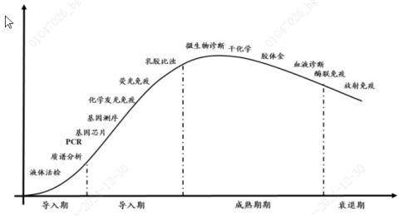
预览
1、生化领域：技术含量较低，生化诊断、血液诊断、酶联免疫等基本完成国产替代，国产与进口已经区别不大，迈瑞医疗、达安基因、安图生物、新产业、万孚生物等国产品牌主导市场。国内已涌现十几家上市公司，九强生物、迪瑞医疗是国产代表企业
2、免疫：受制于化学发光的技术壁垒，2025年国内的免疫诊断市场上国外厂商优势明显，罗氏、雅培、丹纳赫（贝克曼）、西门子等海外龙头份额靠前，当前整体国产化率不一半。国内厂商主要有迈瑞医疗、安图生物、新产业、万孚生物、万泰生物等。化学发光诊断试剂配套仪器市场方面，国外厂商以贝克曼、罗氏、雅培和西门子为代表，国产厂商主要有新产业、北京倍爱康和科华生物等。
具体看，进口4强占据70%以上的份额，国产厂商中，迈瑞、安图和新产业也是稳定的三强，亚辉龙位居第四。剩下的瓜分不到10%的份额。进口与国产的争夺非常激烈。
3、分子领域：PCR试剂国内企业基本实现国产替代，PCR仪器仍以进口品牌为主，但国产厂商获证加速，国产化率提升。国内试剂市场，跨国企业产品受制于价格及注册成本高昂等因素，参与者较少。国产配套试剂凭借性价比及渠道铺设主导市场，但总体上中低端产品占比高，种类也较为单一。国内试剂领先企业主要有达安基因、华大智造、科华生物、圣湘生物、艾德生物、之江生物等。
基因测序试剂也有少数国产企业打破海外企业垄断。仪器研发方面，国产企业与国际品牌差距较大，赛默飞世尔、凯杰等国际巨头仍占据主要市场份额，国产品牌呈现小而散的格局，以达安基因、华大智造、之江生物、艾德生物等为代表。
4、POCT：进口和国产都在争夺市场，国产代表企业为万孚、三诺生物和基蛋生物，另外亚辉龙的孵化企业卓润通过不断的自主研发和技术创新，已形成丰富的技术平台，市场份额增长亦较快。
整体看，中游领域国内中低端市场已经部分实现进口替代正在向高端市场渗透，高端市场还是海外四大豪门雅培、罗氏、贝克曼-库尔特和西门子占据主要份额。
（二）集采推动，国内企业弯道超车。
1、自然增长情况下，化学发光的进口替代速度较慢。
由于IVD高端试剂（化学发光、分子诊断）品类的特殊性，在自然增长情况下，进口厂商呈现强者恒强的马太效应。国产试剂虽拥有价格优势，但除非出现颠覆性技术填补进口试剂未涉足的临床空白，否则实现进口替代道阻且长。
2、集采助力，国产搭乘顺风车。
在集采面前，国际品牌面临维持产品价格的一致性以及成本难以压缩等问题，导致市场份额迅速缩水；而具备价格优势的国内头部企业有望借此扩大市场份额，叠加吞并整合无法承受大幅度降价的中小型企业实现公司规模进一步扩张，提升品牌竞争力。整体来看，IVD集采有向全国开展的趋势，国内企业不断实现研发突破、降本增效，利于具有产品力和性价比优势的厂商加速进口替代。
3、IVD集采进度
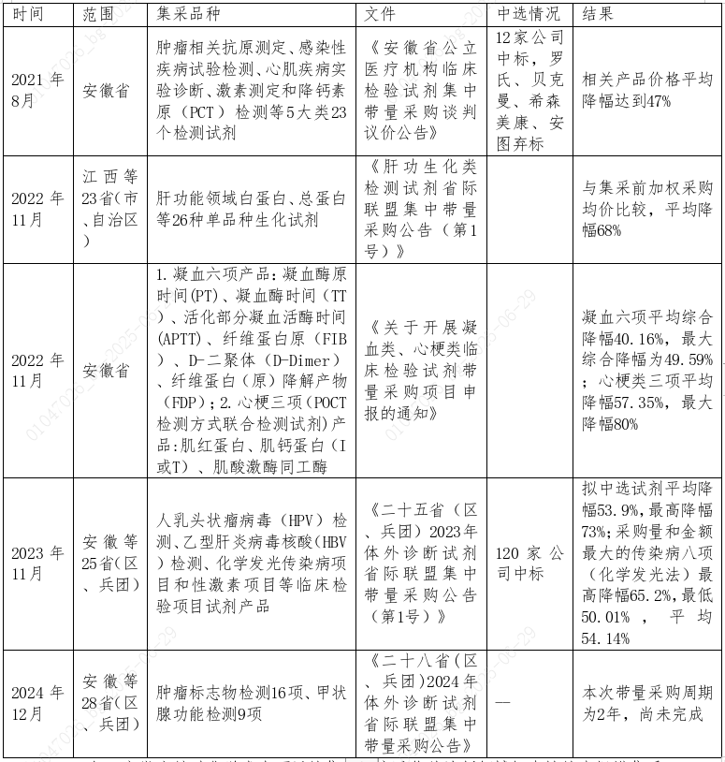
预览
（三）扬帆出海，寻找新的增长极。
1、从全球市场分布来看，欧美地区是体外诊断的主要市场，2025年美国、欧盟分别约占全球市场份额的42％、27％。由于欧美国家人口增长放缓，体外诊断价格下调，整体市场处于平稳发展的态势。亚洲体外诊断市场中，中国、日本占比较大，市场份额分别为8%和6%。巴西、印度、墨西哥、土耳其等新兴市场国家和发展中国家得益于人口基数和经济飞速发展，医疗投入不断加强，体外诊断正快速发展。
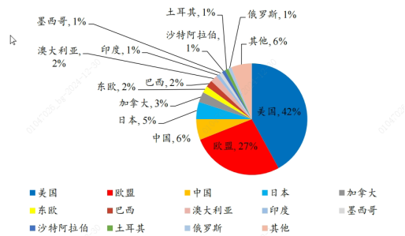
预览
数据来源：KaloramaInformation
2、中国厂商布局出海任重道远。
迈瑞医疗的海外分公司、办事处、研发中心建设较成熟，本地化程度高。新产业在国际市场深耕多年，国际团队和渠道相对成熟，2025年海外营收占比达46%。亚辉龙2025年海外业务收入合计3.5亿元，占总营收的比例为16%。迪瑞医疗在海外市场有20余年的历史，有一定的渠道和品牌影响力，2022年海外占比57%。战略上，跟随华润品牌在“一带一路”沿线国家的市场开发力度，提升市占率和业内影响力。
3、中国IVD企业出海大致有三种模式：收购海外公司出海、代工出海和自主品牌出海。
国内龙头IVD企业逐渐布局自主品牌出海，以直销和经销为主。建立当地子公司是中国IVD企业海外直销最直接的模式。迈瑞医疗在美国设立子公司及办事处，在硅谷、西雅图、新泽西设立研发中心，逐步自主建立横跨规划、研发、注册的跨系统领先医疗产品创新体系。截至2025年上半年末，新产业已成立8家海外全资子公司，在美国、罗马尼亚、西班牙、巴西等国家建立了全球服务网点，提供全流程海外服务。
企业间战略合作模式是中国IVD企业“出海”战略中的重要方式，亚辉龙与日本MBL合作推进海外产品准入。经销上一般通过与大型医疗器械经销商合作（ODM模式），根据其特色化需求开发、设计、生产，由经销商向终端客户进行销售及配送。艾德生物国际业务及BD团队70余人，与100余家国际经销商建立合作，产品覆盖60多个国家和地区。
竞争格局
1、上游：试剂相关生物制品原料（抗原、抗体、酶）、精细化学原料（有机酸、氨基酸等）以及检测仪器的软件硬件研发生产商。上游原材料市场份额主要有国外巨头默克、罗氏等占据，国产化率低。国内企业在上游能够占据一席之地的有生产生物制品原料的菲鹏生物以及精细化工的梅花集团等少数企业。
2、中游：IVD应用各细分领域的试剂和检测仪器的生产商。
（1）生化领域，国产已经与进口区别不大，国内已涌现了十几家上市公司，九强生物、迪瑞医疗是国产代表企业。
（2）免疫：进口4强占据70%以上的份额，雅培、罗氏、贝克曼-库尔特和西门子，国产厂商中，迈瑞、安图和新产业也是稳定的三强，亚辉龙位居第四。剩下的瓜分不到10%的份额。进口与国产的争夺非常激烈。
（3）分子领域，华大基因、科华生物已经与进口并肩抗衡。更高精尖的测序仪领域，lllumnia绝对龙头，但华大智造也已经自成体系，在国内逐步蚕食进口份额。
（4）POCT:进口和国产都在争夺市场，国产代表企业是万孚和基蛋生物，另外今天上会的卓润，亚辉龙的孵化企业。
整体看，中游领域国内中低端市场已经部分实现进口替代正在向高端市场渗透，高端市场还是以海外四大豪门雅培、罗氏、贝克曼-库尔特和西门子占主要份额。
3、下游：医院、政府（疾控中心等）和第三方检测中心（金域医学、迪安诊断等）。市场需求入口主要是医院，目前市场需求正处于持续扩张态势。
竞争逻辑和要素：
（1）检测精度（2）检测速度（3）成本（4）自动化程度
其中检测精度、检测速度、成本为不可能三角，主要玩家的竞争核心即围绕这三项要素。
微观特征
资产特征
1、下游医院账期长，经营性占用高。
2、组装为主，生产设备投入极低，但厂房投入大，占地方。
3、自有设备存量大。经营逻辑：设备跑马圈地、占坑逻辑，低价、甚至免费将仪器铺进医院，后通过配套试剂/耗材销售，赚取收益。
4、经销为主。设备与配套试剂、耗材面向医疗机构等终端客户，流通环节涉及的利益关系复杂，一般经销至下游客户。
行业驱动力
1、诊断精准度的需求提升。魔高一尺道高一丈，疾病和病毒愈加具有复杂型、隐蔽性，传统的人工诊断、望闻问切已无法满足诊疗需求，对设备和技术的要求提高。
2、医院盈利需求：大范围集采影响下，医院难以依靠治疗和药物盈利，前期诊断的占比和贡献提升。
3、政策背景：国内医保控费、商业保险发展、后疫情时代建设突发公共卫生事件快速响应机制。医保控费使得医院在检验质量与成本控制之间不断再平衡，政策将加速国产优质 IVD 产品的进口替代进程。同时，IVD 设备与大型影像设备检查相比价格相对较低，随着 IVD 检测设备实现更优的集成性能和体积缩减，基层医院对基本检验设备的配置和升级需求也将加大。
商业模式
1、经销为主。设备与配套试剂、耗材面向医疗机构等终端客户，流通环节涉及的利益关系复杂，一般经销至下游客户。
2、设备占坑、试剂赚钱。设备跑马圈地、占坑逻辑，低价、甚至免费将仪器铺进医院，后通过配套试剂/耗材销售，赚取收益。
3、与传统设备的区别：一是监管更严，国内均为审批制，须取得医疗设备注册证/备案证；二是精密度和技术含量高，研发投入大周期长。
预览
细分种类
生化检测
生化诊断是通过生物化学反应在组织细胞层级的诊断，侧重于已经发生的、定性判定的疾病检测，比如血检、尿检、肝肾功能检测；
在IVD赛道市场占比16%，是体外诊断领域发展最早、最成熟的细分赛道，进口替代较为充分。
其中生化设备价值更高，主要供应商包括罗氏、贝克曼、迈瑞医疗、科华生物、迪瑞医疗等。生化设备采用开放体系，试剂供应商包括贝克曼、罗氏、九强生物、美康生物等。
审查关注：
设备类企业，不建议介入仍在亏损的企业；
试剂类企业，OEM类，关注合作客户市占率情况）；自主品牌类，不建议介入单一产品依赖度较高的企业。
🏚代表企业
上海科华生物药业有限公司
行业龙头
深圳迈瑞生物医疗电子股份有限公司
行内授信
🔺核心指标
仪器和试剂产出
从单体仪器层面，仪器可装载的样本数量、试剂数量越多，检测速度越快，自动化程度越高，通常可以认为该仪器的技术水平越高。 从整体研发产出层面，公司获得专利数量（特别是发明专利数量）越多，产品注册/备案证个数越多，海外产品认证证书（FDA/CE认证）越多，研发的试剂类别越多，代表该公司整体的技术水平越高。 一般来讲，①已获得三个或以上的产品注册/备案证；②至少有一个海外产品认证证书。
终端医院覆盖程度（百大三甲医院的渗透率）
产品能够进入高等级医院说明已经达到一定的技术门槛。因而装机数量越大，二级以上医院覆盖家数，尤其是三级医院覆盖家数越多，代表该公司的产品性能越好。 一般来讲，①二级以上医院的销售占比达到50%以上；②产品至少打入一家国内百大三甲医院。
研发投入强度
研发投入占营业收入的比例和研发人员占总员工人数的比例，指标越高证明公司对研发的重视程度越高。 一般来讲，①研发投入占营业收入的比例不低于7%；②研发人员占总员工人数的比例不低于15%。
毛利率
医疗企业毛利普遍偏高，如偏离行业平均过大，盈利能力可持续性较弱。一般来讲，IVD企业毛利率不低于50%。
附件列表
分子诊断
1、分子诊断是在分子精度层面，通过分析DNA、RNA或蛋白质的表达，通过寻对感染初期和有可能发生的基因性疾病具有独特的检测优势的诊断，比如基因测序，遗传病、癌症早筛等。另外我们熟知的核酸检测，核酸提取也属于分子诊断的范畴，三年疫情极大刺激和带动了国内分子检测领域的发展。
在IVD赛道市场占比30%。
产品应用广泛，但多数应用领域仍处于市场推广阶段。国内PCR等地段设备国产占比较高，测序仪等领域存量市场仍以进口为主。
2、根据应用成熟度和市场接受度而言，分子诊断的应用领域主要包括：①感染性疾病及耐药的快速、灵敏诊断（包括血液筛查）；②应用于生殖健康的遗传病检测（包括染色体病检测）；③肿瘤的早期诊断、分子分型及靶向治疗；④药物基因组学。
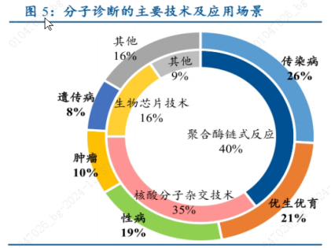
预览
数据来源：智研咨询
3、分子诊断的核心技术是基因诊断，常规技术包括：
①聚合酶链式反应（PCR）；②DNA测序（DNAsequencing）；③荧光原位杂交技术（FISH）；④DNA印迹技术（DNAblotting）；⑤单核苷酸多态性（SNP）；⑥连接酶链反应（LCR）；⑦基因芯片技术（genechip）。
预览
目前已广泛应用的技术包括PCR（qPCR和dPCR）、二代测序技术（NGS）、荧光原位杂交（FISH）、基因芯片等，其中PCR是目前应用最成熟、市场份额最大的技术平台，在国内分子诊断中市占率为40%，在国内获批的分子诊断产品中，基于PCR技术的超过90%。与杂交技术和测序技术相比，PCR技术主要优势在于高灵敏度、易于推广，主要局限在于检测位点单一且已知，多重基因联合检测时可涵盖的基因数量受限，目前已经发展到第三代数字PCR（dPCR），短期内仍将是分子诊断主流技术平台。
测序技术中，二代测序技术NGS（高通量测序）是目前测序领域应用较为广泛的技术，已成为许多序列变异分析与科研应用的主要选择，但由于实验操作复杂、成本高等原因，在临床应用中仍处于起步阶段，应用前景广阔，目前主要应用于无创产前诊断和肿瘤早筛。
4、主要公司及特征分析
在中国分子诊断行业中，外资企业如罗氏、雅培和西门子仍处于领先地位，国内企业华大基因、科华生物及达安基因等也在迅速崛起。尽管国内目前尚处于发展初期，市场集中度不高，但中小型企业也在积极拓展市场份额。由于分子诊断技术临床需求广泛，各家企业在特定领域拥有自己的优势，“小而美”特征明显，导致市场尚未形成明显的垄断格局。
本次主要选取主营业务中分子诊断占比较高的A股上市公司华大基因、圣湘生物、仁度生物和硕世生物作为分析样本。
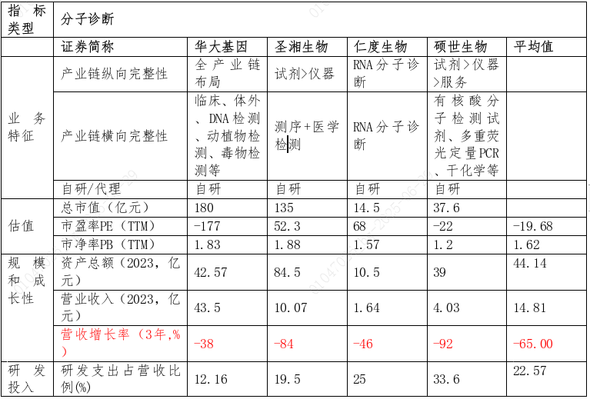
预览
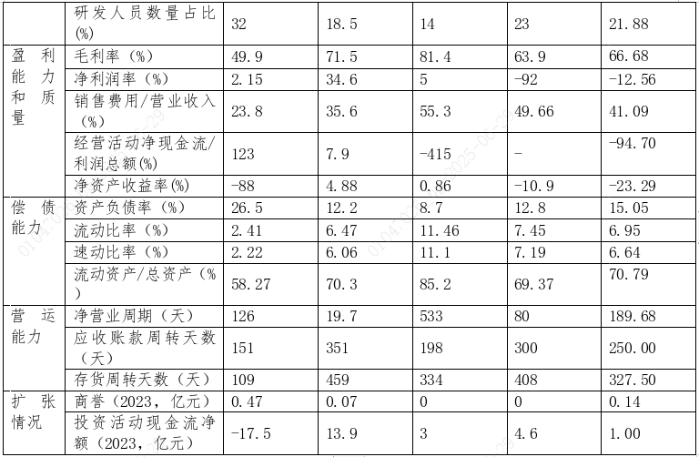
预览
（1）疫情（核酸检测）带动分子诊断企业大幅增长，疫情后业绩普遍下滑。
分子诊断目前在实际诊疗中的应用尚待推广，但新冠疫情带来的核酸检测需求猛增，各家企业均借助自身优势参与核酸检测，整体营收利润出现大幅增长。2023年疫情带来的需求消退后，整体经营均回归正常。
分子诊断类公司大部分已经不局限于单一生化诊断产品生产，倾向根据自身技术和资源积累向产业链横向和纵向延伸，除仁度生物外，均体现出大而全的经营策略导向，整体通过研发、并购实现增长的动机很强。
（2）研发需求较大，盈利能力与研发投入显著负相关，利润情况普遍不高
行业整体仍处于投入期，收入规模小、研发开支大、盈利能力弱。现金流也已净流出为主，主要企业通过上市融资、股权融资满足研发和产能建设需求。
审查关注：
不建议介入商业模式尚未走通的分子诊断企业。
🏚代表企业
暂无数据
🔺核心指标
仪器和试剂产出
从单体仪器层面，仪器可装载的样本数量、试剂数量越多，检测速度越快，自动化程度越高，通常可以认为该仪器的技术水平越高。 从整体研发产出层面，公司获得专利数量（特别是发明专利数量）越多，产品注册/备案证个数越多，海外产品认证证书（FDA/CE认证）越多，研发的试剂类别越多，代表该公司整体的技术水平越高。 一般来讲，①已获得三个或以上的产品注册/备案证；②至少有一个海外产品认证证书。
终端医院覆盖程度（百大三甲医院的渗透率）
产品能够进入高等级医院说明已经达到一定的技术门槛。因而装机数量越大，二级以上医院覆盖家数，尤其是三级医院覆盖家数越多，代表该公司的产品性能越好。 一般来讲，①二级以上医院的销售占比达到50%以上；②产品至少打入一家国内百大三甲医院。
研发投入强度
研发投入占营业收入的比例和研发人员占总员工人数的比例，指标越高证明公司对研发的重视程度越高。 一般来讲，①研发投入占营业收入的比例不低于7%；②研发人员占总员工人数的比例不低于15%。
毛利率
医疗企业毛利普遍偏高，如偏离行业平均过大，盈利能力可持续性较弱。一般来讲，IVD企业毛利率不低于50%。
附件列表
免疫诊断
免疫诊断是利用抗原抗体之间的特异性免疫反应来测定免疫状态、检测各种疾病的诊断方法。所谓特异性就是指一种抗体只能和特定的抗原相结合，这种一一对应的关系造就了免疫诊断较高的灵敏度。侧重于已经感染的、定性和定量分析的疾病检测，包括乙肝、HIV、孕检、肿瘤等。
在IVD赛道市场占比28%。
免疫诊断近年技术迭代较快，其中化学发光技术市场占比最高，采取封闭体系。
4+4格局：进口4强占据70%以上的份额，雅培、罗氏、贝克曼-库尔特和西门子，国产厂商中，迈瑞、安图和新产业也是稳定的三强，亚辉龙位居第四。剩下的瓜分不到10%的份额。进口与国产的争夺非常激烈。
审查关注：
不建议介入高通量设备创新企业（大型机市场趋于饱和）。
🏚代表企业
暂无数据
🔺核心指标
仪器和试剂产出
从单体仪器层面，仪器可装载的样本数量、试剂数量越多，检测速度越快，自动化程度越高，通常可以认为该仪器的技术水平越高。 从整体研发产出层面，公司获得专利数量（特别是发明专利数量）越多，产品注册/备案证个数越多，海外产品认证证书（FDA/CE认证）越多，研发的试剂类别越多，代表该公司整体的技术水平越高。 一般来讲，①已获得三个或以上的产品注册/备案证；②至少有一个海外产品认证证书。
终端医院覆盖程度（百大三甲医院的渗透率）
产品能够进入高等级医院说明已经达到一定的技术门槛。因而装机数量越大，二级以上医院覆盖家数，尤其是三级医院覆盖家数越多，代表该公司的产品性能越好。 一般来讲，①二级以上医院的销售占比达到50%以上；②产品至少打入一家国内百大三甲医院。
研发投入强度
研发投入占营业收入的比例和研发人员占总员工人数的比例，指标越高证明公司对研发的重视程度越高。 一般来讲，①研发投入占营业收入的比例不低于7%；②研发人员占总员工人数的比例不低于15%。
毛利率
医疗企业毛利普遍偏高，如偏离行业平均过大，盈利能力可持续性较弱。一般来讲，IVD企业毛利率不低于50%。
附件列表
POCT
POCT，即Point-of-CareTesting，中文意为“现场即时检测”，是一种在患者附近进行的医学检验技术。这种技术的核心优势在于：
（1）快速检测：POCT能够在患者身边迅速完成检测，显著缩短了标本周转时间。
（2）便携性：POCT设备通常体积小巧，便于携带和使用，可以在医院、家庭、事故现场等多种环境中使用。
（3）即时反馈：检测结果可以立即提供，有助于医生快速做出诊断和治疗决策，特别是在紧急情况下。
POCT的应用范围：
（1）急诊医学：在急诊环境中，POCT可用于快速诊断和评估患者的病情，如心脏标志物、凝血功能等。
（2）重症监护：在ICU中POCT可以帮助监测和调整患者的治疗参数，如血气分析、电解质水平等。
（3）家庭和社区医疗：POCT设备也可以放置在家庭或社区健康中心，方便患者在家中进行自我检测，如血糖监测、妊娠测试等。新冠疫情后，全球体外诊断（IVD）市场短暂回落。2024年开始随着医疗刚需的重振，开始恢复增长。POCT作为最具有发展潜力的领域之一，正处于快速发展阶段。根据PrecedenceResearch预测，2023年全球即时医疗诊断市场规模353亿美元，在2022-2032年期间将保持11%的年复合增长率。
国内POCT市场集中度低，国产替代空间较大。2023年我国POCT诊断市场以雅培、罗氏、强生等外企为主，占据43.8%的市场份额。万孚生物占据10.30%的市场份额，位居中国本土企业首位。我国体外诊断试剂市场需求快速增长，依托高性价比的优势，国产力量在细分领域已经打破了进口垄断。未来随着研发和工艺水平的迭代提升，国产产品在中高端领域有望逐步提升市场份额。
2023年中国POCT市场参与者份额：
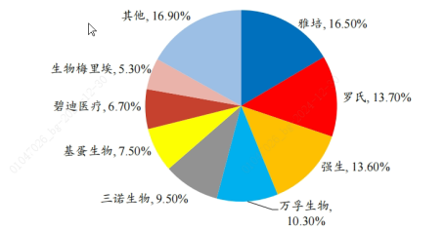
预览
数据来源：智研咨询
2、行业特点：检测时间短，横跨多个技术平台。
POCT它可以跨越多个技术平台，并利用各种检测方法进行诊断。作为IVD（InVitroDiagnostics）行业的子行业，POCT产品在以下三个方面具有明显特色：
（1）检测时间：POCT产品缩短了从样本采集到结果报告的检测周期。传统的实验室检测通常需要将样本送至专门实验室进行处理和分析，而POCT可以在病患的身边进行检测，实现即时结果。
（2）检测空间：POCT属于在被检测对象身边进行的检测。传统的实验室检测通常需要将样本送至专门设备中进行分析，而POCT可以在医疗场所、临床现场或患者家庭等地点进行检测，使得诊断更加便捷和迅速。
（3）检测的操作者：POCT的操作者可以是非专业的检验师，甚至是被检测对象本人。相比于传统实验室检测需要专业技术人员进行操作，POCT产品通常设计简单易用，使得医护人员或患者本人能够进行简单的检测操作。
预览
3、主要公司及特征分析
2023年我国POCT诊断市场以雅培、罗氏、强生等外企为主，占据43.8%的市场份额，万孚生物占据10.30%的市场份额，位居中国本土企业中首位。
本次选取国内POCT代表企业万孚生物、三诺生物和基蛋生物作为分析样本。
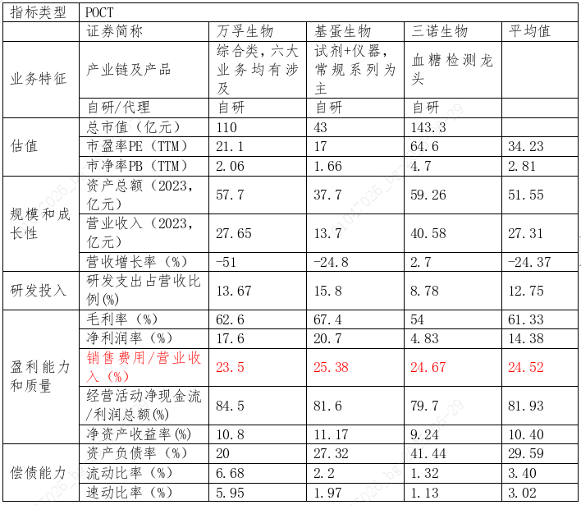
预览
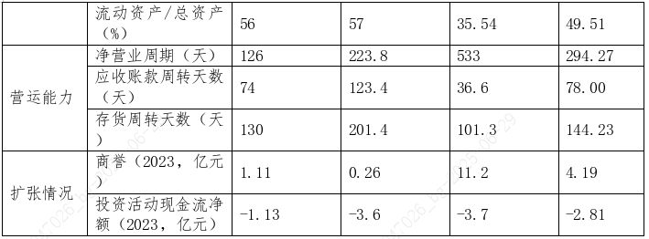
预览
（1）行业受疫情影响，经营波动明显。
主要企业2023年平均营收增速为-24.3%，疫情期间大量增长透支了未来需求，目前仍处于回落趋势。但行业整体毛利仍较高，维持在60%左右，净利率因产品差异而不同，三诺已传统血糖检测产品为主，净利率偏低。
（2）行业经营占用普遍较高，销售费用占比较高。
行业平均经营业周期在144天，存货周转天数较长。POCT技术要求低于分子检测，因此整体研发费用投入占比偏低，而销售费用投入偏高，主要因产品大部分已成熟，目前主要为铺设销售渠道打通院内和院外市场，实现销售上量。
🔺核心指标
仪器和试剂产出
从单体仪器层面，仪器可装载的样本数量、试剂数量越多，检测速度越快，自动化程度越高，通常可以认为该仪器的技术水平越高。 从整体研发产出层面，公司获得专利数量（特别是发明专利数量）越多，产品注册/备案证个数越多，海外产品认证证书（FDA/CE认证）越多，研发的试剂类别越多，代表该公司整体的技术水平越高。 一般来讲，①已获得三个或以上的产品注册/备案证；②至少有一个海外产品认证证书。
终端医院覆盖程度（百大三甲医院的渗透率）
产品能够进入高等级医院说明已经达到一定的技术门槛。因而装机数量越大，二级以上医院覆盖家数，尤其是三级医院覆盖家数越多，代表该公司的产品性能越好。 一般来讲，①二级以上医院的销售占比达到50%以上；②产品至少打入一家国内百大三甲医院。
研发投入强度
研发投入占营业收入的比例和研发人员占总员工人数的比例，指标越高证明公司对研发的重视程度越高。 一般来讲，①研发投入占营业收入的比例不低于7%；②研发人员占总员工人数的比例不低于15%。
毛利率
医疗企业毛利普遍偏高，如偏离行业平均过大，盈利能力可持续性较弱。一般来讲，IVD企业毛利率不低于50%。
附件列表
审查要点
结算模式
结算特点：经销为主，不同产品、不同企业及经销商结算模式差异较大。
① 体外诊断设备、试剂/耗材销售模式有一定差异，部分企业通过经销商，免费将仪器铺进医院，后通过配套试剂/耗材销售，赚取收益。
② 部分细分赛道设备及试剂/耗材预付制，经销商预付比例10-30%，销往医院后回款周期30-180天不等，企业收到销售回款后，返还经销商一定比例销售提成。
③ 部分较成熟/市场竞争较为激烈的产品，供应商免费供货给经销商，由经销商完成入院，后续销售回款视医院及当地医保支付能力而定。
核心观点
作为IVD企业，无论“大且全”还是“小而美”，技术都是关键。
IVD领域研发投入与毛利率、净利率的正向关系均十分显著，细分赛道上“小而美”企业特征明显，如九强生物、新产业、亚辉龙、仁度生物、基蛋生物为代表，其专项技术能够达到同业领先水平，主推特色产品；跨品类多赛道上的“大且全”以迈瑞医疗、安图生物为代表，其基于原有的赛道布局和技术积累，能够迅速攻关相邻领域技术产品，依托原有优势品类的销售网络和客户粘性，能够更快的推进新增赛道增长。代理产品占比高、未能及时补齐研发技术短板的企业，未来面临的竞争形势将更为严峻。
审查关键指标
1、量化指标
（1）仪器和试剂产出指标
从单体仪器层面，仪器可装载的样本数量、试剂数量越多，检测速度越快，自动化程度越高，通常可以认为该仪器的技术水平越高。
一般来讲，公司获得专利数量（特别是发明专利数量）越多，产品注册/备案证个数越多，海外产品认证证书（FDA/CE认证）越多，研发的试剂类别越多，代表该公司整体的技术水平越高。
（2）终端医院的覆盖程度（百大三甲医院的渗透率）
尽管下游的终端医院的覆盖程度与销售能力（渠道）密切相关，但由于高等级医院以往以国外设备采购为主，对检测精度的要求相对更高，因而产品能够进入高等级医院说明已经达到一定的技术门槛。因而装机数量越大，二级以上医院覆盖家数，尤其是三级医院覆盖家数越多，代表该公司的产品性能越好。
一般来讲，①二级以上医院的销售占比达到50%以上；②产品至少打入一家国内百大三甲医院。
（3）研发投入强度
研发投入占营业收入的比例和研发人员占总员工人数的比例，指标越高证明公司对研发的重视程度越高。
一般来讲，①研发投入占营业收入比例不低于7%；②研发人员占总员工人数的比例不低于15%。
（4）检测精度
检测精度难以通过公开的数据判断，但大体可以国际四大的检测结果为标杆和参照系。事实上体外诊断公司在自身研发试验的过程中都会以四大仪器的检测结果来做对比，也会使用这种对比进行宣传推广，说明自身产品的优势，因此可以要求公司提供此类精度证明材料。
（5）毛利率
医疗企业毛利普遍偏高，如偏离行业平均过大，盈利能力可持续性较弱。
一般来讲，IVD企业毛利率不低于50%。
2、非量化指标
①实控人和技术团队背景
IVD类公司的治理结构可分为两大类：实控人为专业技术出身，或为投资人/经销商出身+核心技术团队（医疗器械大类行业早期较为依赖经销商、产业投资人，因而常常形成投资人/经销商+技术团队的特殊治理结构），并且技术团队常常依托医院、高校的工作经历和资源禀赋。两种结构并无绝对的优劣之分，但需注意后者股权架构的稳定性，并可以从技术团队的履历来溯源核心技术实力。
②业内专家评价
同行业内的专业人士评价具备较高的参考价值，评价对象包括竞争对手（同产品类型的公司）和大类同行业公司，以及专业领域投资人，还有下游终端医院的使用者。
③信息披露程度
对比同行业上市公司的信息披露精细度可以发现，通常技术水平有优势的公司对产品情况、专利信息、终端覆盖的披露程度越高。

